# 【社区动态】加强消防安全培训 提升你我安全意识

冬季火灾事故频发，为进一步筑牢消防安全防线，切实提高基层工作人员消防安全知识水平，强化消防安全意识。1月10日，五福堂社区组织开展消防安全知识培训。



培训中，消防队的人员结合近年来发生的火灾事故案件，运用图文、视频等形式，有针对性的向参会人员详细讲解了发生火灾如何报警、日常防火常识、逃生自救常识等消防知识以及飞线充电电动车起火爆炸，占用、堵塞消防通道等的危害。学习按照“一提二拔三握四压”的步骤正确使用灭火器。纠正了大家在日常工作生活中对于火灾防控的一些错误行为。并呼吁全体人员要落实消防安全责任，做好消防安全工作的“带头人”和“明白人”。





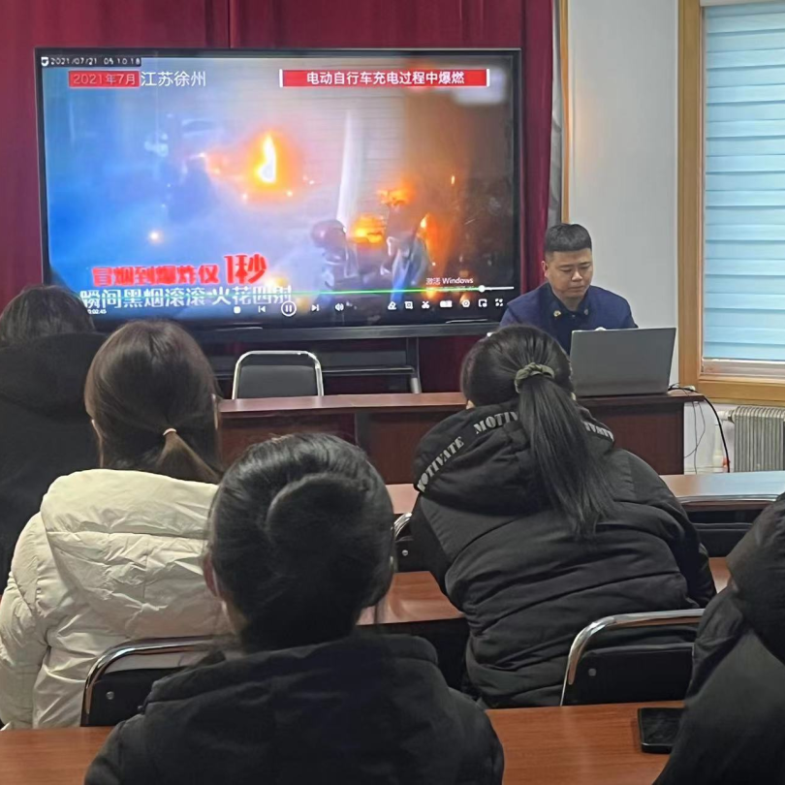

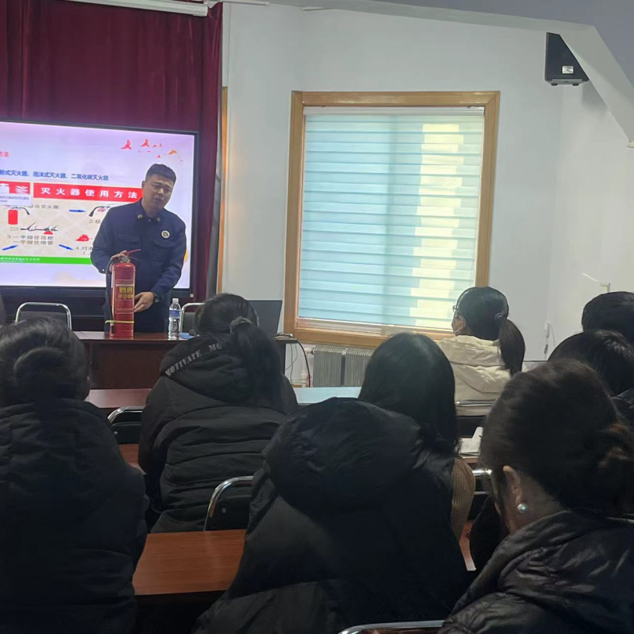

随后带领工作人员深入小区开展消防安全检查，重点对飞线充电、电动车车棚、楼道、消防通道进行检查，真正做到消防宣传有针对性、互动性，并从增强人员消防安全意识、安全隐患排查、火灾防控等方面给予业务指导。

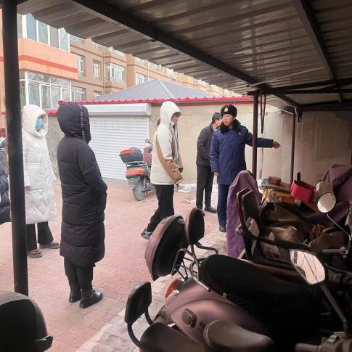



此次消防安全知识培训具有很强的针对性、实用性和实践性，使参会人员的消防安全意识和技能得到了有效提升。下一步，五福堂社区将加强安全生产管理，压实安全生产责任，有效防范化解安全风险隐患，更好地开展安全生产大检查大排查活动，以人民至上、生命至上的责任感，全力保护人民群众生命财产安全。



